Lecture 3 outline

Key Terms:
Социализм (socialism) — это экономическая система и общественный строй, где на первый план выдвигается идея всеобщего равенства и справедливости, нет классового разделения общества, и, где основными чертами являются общественная собственность, коллективный труд и плановость.
Индустриализация ИНДУСТРИАЛИЗАЦИЯ (от лат. industria — усердие, деятельность) — процесс создания крупного машинного производства и на этой основе переход от аграрного к индустриальному обществу. Источниками средств для индустриализации могут быть как внутренние ресурсы, так и кредиты, инвестиции капиталов из более развитых стран. Сроки и темпы в различных странах были неодинаковы (например, Великобритания превратилась в индустриальную — «фабрику мира» — в середине XIX в., Германия стала аграрно-индустриальной в конце XIX в.). В России индустриализация успешно развивалась с конца XIX — начала XX в. благодаря протекционистской политике правительства и иностранным инвестициям.
Промышленный сектор в экономике Под промышленностью в общем виде принято понимать совокупность предприятий, осуществляющих добычу сырья, производство материалов и выпуск орудий труда.
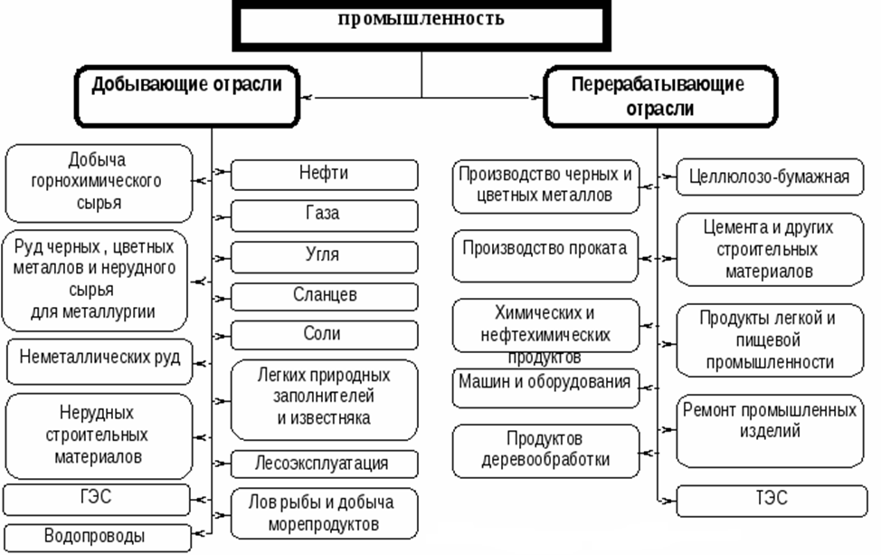
Национализация - Передача из частной собственности в собственность государства крупных предприятий, земель, целых отраслей народного хозяйства.
Key Questions:
• Как собиралася В.И.Ленин строить социализм в советской стране?
• Какие были мнения о путях индустриализации в СССР? Какие споры возникли о путях индустриализации Казахастана?
• Оцените плюсы и минусы советской модернизации промышленности в Казахстане?

Outline:
I. Ленинский план построения социализма?
• национализация банковской системы и предприятий и создание промышленности
• национализация земель и создание объединений крестьян на основе кооперации
• мероприятия по ликивидации неграмотности и создания новыхй рабочих кадров и интеллигенции и внедрение советских стандартов культуры и коммунистической идеологии в массы
II. Споры о путях индустриализации в Казахстане.
• Проект Ф.И. Голощекина и руководителей республики развивать преимущественно добывающие и обрабатывающие отрасли промышленности
• Проект С. Садвакасова, государственного деятеля Казахстана – создать на территории Казахстана цельный промышленный комплекс – отпроищзводства сырья до выпуска готовой продукции
III. Итоги индустриализации в Казахстане
• вложение курпынх капиталовложений и создание промышленного сектора в экономике Казахстана
• развитие электроэнергетики и промышленной инфраструктуры, урбанизация
• НО! Были развиты преимущественно предприятия обрабатывающей и добывающей промышленности, то есть Казахстан по-прежнему оставался сырьевым придатком, но только не Российской империи уже, а СССР

